CP12. Cambiar Asesor

Para proceder a realizar el cambio de proveedor debe realizar el siguiente procedimiento

Proveedores/Consultar Proveedor/buscar /actualizar/cambiar Asesor

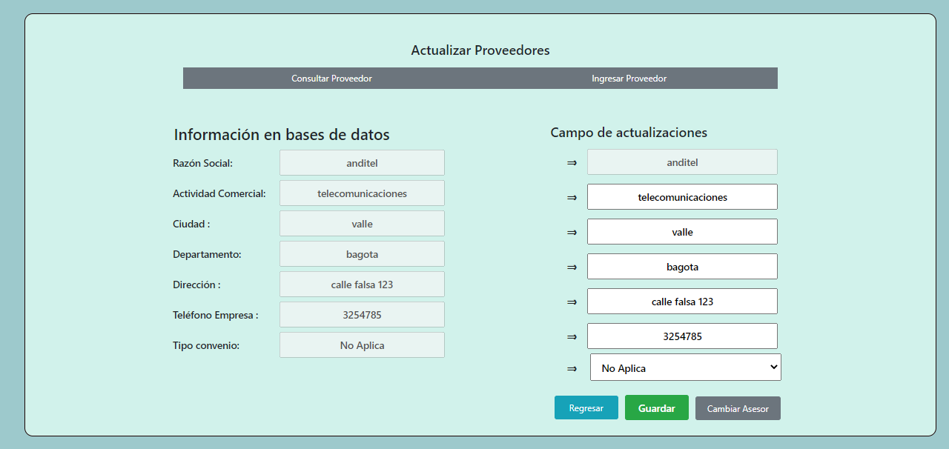

Se proceden a completar los campos del formulario

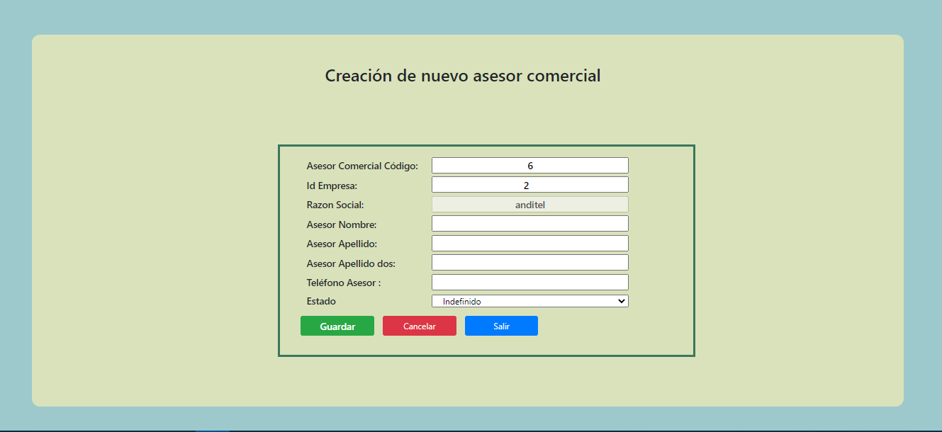

Se requiere realizar el diligenciamiento de los campos del formulario

